**Zgłoszenie kandydatów na członków obwodowych komisji wyborczych w wyborach**

**Prezydenta Rzeczypospolitej Polskiej**

(określenie wyborów)

**zarządzonych na dzień 18 maja 2025 r.**

|  |  |  |  |
| --- | --- | --- | --- |
| **Nazwa komitetu wyborczego** | |  | |
| **Zgłoszenia dokonuje** (zaznaczyć właściwe) | pełnomocnik wyborczy | | osoba upoważniona przez pełnomocnika wyborczego |

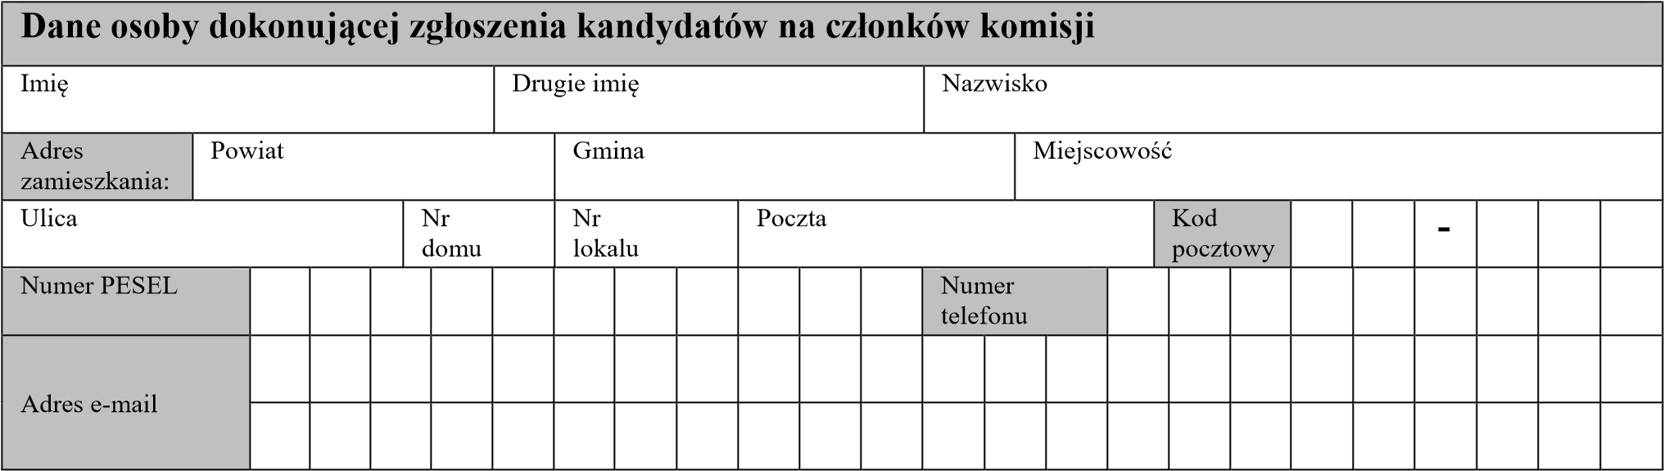

|  |  |  |  |  |
| --- | --- | --- | --- | --- |
| **Dokonuję zgłoszenia kandydatów na członków obwodowych komisji wyborczych w mieście/gminie** | | | | |
| Nazwa  miasta/gminy |  | | | |
| Liczba zgłaszanych kandydatów | |  | Liczba załączników |  |

Jarosław, dnia ............................ 2025 r. .....................................................

(miejscowość) (podpis osoby dokonującej zgłoszenia)

**UWAGA!**

**Osoba dokonująca zgłoszenia z upoważnienia pełnomocnika komitetu wyborczego dołącza do zgłoszenia upoważnienie lub jego kopię (z oryginałem do wglądu).**

|  |  |  |  |  |  |  |  |  |  |  |  |  |  |  |  |  |  |
| --- | --- | --- | --- | --- | --- | --- | --- | --- | --- | --- | --- | --- | --- | --- | --- | --- | --- |
| **Wypełnia osoba przyjmująca zgłoszenie** | | | | | | |  | | | | | | | | | | |
| Data zgłoszenia |  |  | **_** |  |  | **_** | 2 | | 0 | 2 | 5 | Godzina zgłoszenia |  |  | : |  |  |
| Liczba zgłoszonych kandydatów | | | | | | |  |  | | | | | | | | | |
|  | | | | | | | .........................................................................................  (czytelny podpis osoby przyjmującej zgłoszenie) | | | | | | | | | | |

Strona nr 1

* PROSZĘ WYPEŁNIĆ DRUKOWANYMI LITERAMI.